Макарова Светлана Михайловна
(фамилия, имя, отчество)

глава Сельского поселения «Пустозерский сельсовет» Заполярного района
Ненецкого автономного округа
(должность)

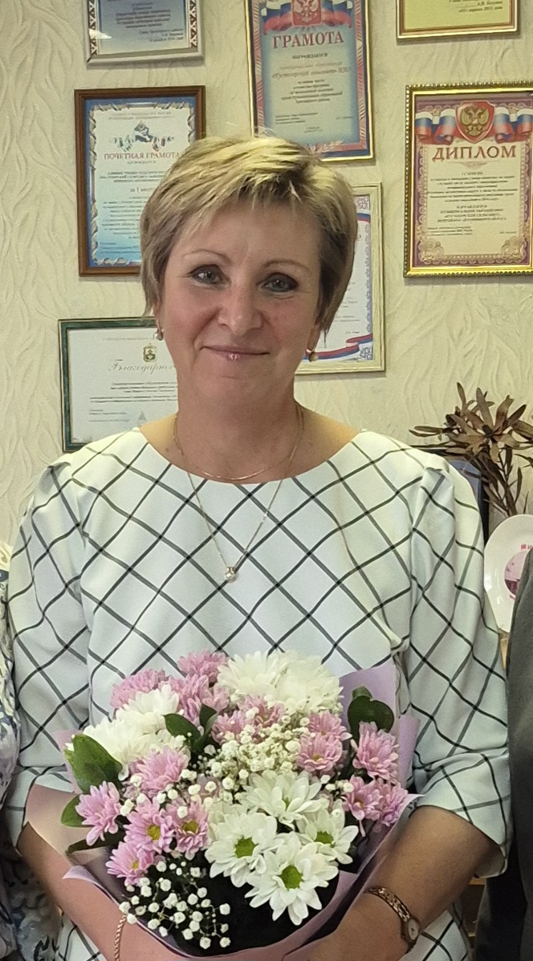

Дата рождения | 25.11.1965
Место рождения | г. Донецк Калининского р-на Донецкой обл.
Образование (когда и какие учебные заведения окончил) | Северо-Западная академия государственной службы, 2005
Специальность по диплому  Квалификация | Государственное и муниципальное управление  Менеджер
Классный чин гражданской службы | Не имеет
Государственные награды | Памятная медаль МЧС России «Маршал Василий Чуйков», приказ Министерства РФ по делам ГОиЧС и ликвидации последствий стихийных бедствий от 26.10.2015 №420-к.  Памятная медаль МЧС России «90 лет гражданской обороне», приказ Министерства РФ по делам гражданской обороны, чрезвычайным ситуациям и ликвидации последствий стихийных бедствий от 16.09.2022 №190-ВН  Знак «За развитие местного самоуправления», решение Сопредседателя ВАРМСУ от 04.03.2024 №37  Почетный работник органов местного самоуправления муниципального образования Ненецкого автономного округа, распоряжение губернатора НАО от 24.03.2025 №70-рг  Медаль «За содействие», приказ Управления гражданской защиты и обеспечения пожарной безопасности НАО от 27.09.2024 №103

Трудовая деятельность:

Месяц и год поступления, ухода | Должность с указанием организации | Адрес организации
08.1985 – 06.1988 | Ненецкий окружной союз рыболовецких потребительских кооперативов Архангельской области, Нижне-Печорский рыбкооп, товаровед-организатор | г. Нарьян-Мар
09.1988 – 08.1989 | Ненецкий окружной союз рыболовецких потребительских кооперативов Архангельской области, Нижне-Печорский рыбкооп и.о.директора Оксинского РТП | Г.Нарьян-Мар
08.1989- 12.2000 | Ненецкий окружной союз рыболовецких потребительских кооперативов Архангельской области, Нижне-Печорское потребительское общество, товаровед | Г.Нарьян-Мар
12.2000 – 01.2002 | Администрация МО «Пустозерский сельсовет», специалист администрации | с. Оксино, НАО
01.2002 – 05.2005 | Администрация МО «Пустозерский сельсовет» НАО, специалист администрации 2 категории | с. Оксино, НАО
05.2005 – 11.2006 | Администрация МО «Пустозерский сельсовет» НАО, специалист администрации 1 категории | с. Оксино, НАО
11.2006 – 12.2015 | Администрация МО «Пустозерский сельсовет» НАО, заместитель главы администрации муниципального образования «Пустозерский сельсовет» Ненецкого автономного округа | с. Оксино, НАО
01.2016 – 09.2017 | Администрация МО «Пустозерский сельсовет» НАО, начальник отдела по обеспечению деятельности администрации муниципального образования «Пустозерский сельсовет» Ненецкого автономного округа | с. Оксино, НАО
09.2017 – 09.2021 | Администрация МО «Пустозерский сельсовет» НАО, глава муниципального образования «Пустозерский сельсовет» Ненецкого автономного округа | с. Оксино, НАО
09.2021 – 09.2025  09.2025 – по настоящее время | Администрация Сельского поселения «Пустозерский сельсовет» ЗР НАО, глава Сельского поселения «Пустозерский сельсовет» Заполярного района Ненецкого автономного округа  Администрация Сельского поселения «Пустозерский сельсовет» ЗР НАО, глава Сельского поселения «Пустозерский сельсовет» Заполярного района Ненецкого автономного округа
Статья 36. Глава муниципального образования
1. Глава муниципального образования является высшим должностным лицом Сельского поселения «Пустозерский сельсовет» Заполярного района Ненецкого автономного округа и наделяется в соответствии с настоящим Уставом собственными полномочиями по решению вопросов местного значения.
(часть 1 изложена в редакции решения Совета депутатов муниципального образования «Пустозерский сельсовет» от 28.12.2020 № 10)
2. Официальное наименование главы муниципального образования - Глава Сельского поселения «Пустозерский сельсовет» Заполярного района Ненецкого автономного округа.
Сокращенное официальное наименование главы муниципального образования - Глава Сельского поселения «Пустозерский сельсовет» ЗР НАО.
(часть 2 изложена в редакции решения Совета депутатов муниципального образования «Пустозерский сельсовет» от 28.12.2020 № 10)
3. Глава муниципального образования избирается на муниципальных выборах гражданами, постоянно или преимущественно проживающими на территории муниципального образования на основе всеобщего равного и прямого избирательного права при тайном голосовании в соответствии с федеральными законодательством и законами Ненецкого автономного округа. Главой муниципального образования может быть избран гражданин Российской Федерации не моложе 21 года, обладающий пассивным избирательным правом.
Глава муниципального образования избирается по мажоритарной избирательной системе относительного большинства.
- Срок полномочий главы муниципального образования 4 года.
5. Полномочия главы муниципального образования начинаются со дня вступления его в должность и прекращаются в день вступления в должность вновь избранного главы муниципального образования.
6. Глава муниципального образования должен соблюдать ограничения, запреты, исполнять обязанности, которые установлены Федеральным законом от 25 декабря 2008 года № 273-ФЗ «О противодействии коррупции», Федеральным законом от 3 декабря 2012 года № 230-ФЗ «О контроле за соответствием расходов лиц, замещающих государственные должности, и иных лиц их доходам», Федеральным законом от 7 мая 2013 года № 79-ФЗ "О запрете отдельным категориям лиц открывать и иметь счета (вклады), хранить наличные денежные средства и ценности в иностранных банках, расположенных за пределами территории Российской Федерации, владеть и (или) пользоваться иностранными финансовыми инструментами".
7. Глава муниципального образования освобождается от ответственности за несоблюдение ограничений и запретов, требований о предотвращении или об урегулировании конфликта интересов и неисполнение обязанностей, установленных Федеральным законом от 06.10.2003 № 131-ФЗ «Об общих принципах организации местного самоуправления в Российской Федерации» и другими федеральными законами в целях противодействия коррупции, в случае, если несоблюдение таких ограничений, запретов и требований, а также неисполнение таких обязанностей признается следствием не зависящих от него обстоятельств в порядке, предусмотренном частями 3 - 6 статьи 13 Федерального закона от 25 декабря 2008 года № 273-ФЗ «О противодействии коррупции».
(пункт 7 введен решением Совета депутатов муниципального образования «Пустозерский сельсовет» от 06.10.2023 № 3)

Статья 39. Полномочия главы муниципального образования.
Глава муниципального образования:
1) представляет муниципальное образование в отношениях с органами местного самоуправления других муниципальных образований, органами государственной власти, гражданами и организациями, без доверенности действует от имени муниципального образования, местной администрации, Совета депутатов;
2) обеспечивает осуществление органами местного самоуправления полномочий по решению вопросов местного значения и отдельных государственных полномочий, переданных органам местного самоуправления федеральными законами и законами Ненецкого автономного округа;
3) подписывает и обнародует в порядке, установленном настоящим уставом муниципального образования решения Совета депутатов муниципального образования;
4) издает в пределах своих полномочий постановления и распоряжения главы муниципального образования;
5) вправе требовать созыва внеочередного заседания Совета депутатов муниципального образования;
6) возглавляет местную администрацию и осуществляет руководство ею на принципах единоначалия как глава местной администрации;
7) формирует местную администрацию, назначает руководителей структурных подразделений местной администрации;
8) назначает и увольняет руководителей муниципальных предприятий, учреждений и организаций;
9) представляет Совету депутатов структуру местной администрации;
10) определяет орган местного самоуправления, уполномоченный на осуществление полномочий, предусмотренных частью 2 статьи 18 Федерального закона от 13.07.2015 №224-ФЗ «О государственно-частном партнерстве, муниципально-частном партнерстве в Российской Федерации и внесении изменений в отдельные законодательные акты Российской Федерации»;
11) созывает заседания Совета депутатов, доводит до сведения депутатов время и место их проведения, а также проект повестки дня;
12) ведет заседания Совета депутатов;
13) оказывает содействие депутатам Совета депутатов в осуществлении ими своих полномочий, организует обеспечение их необходимой информацией;
14) принимает меры по обеспечению гласности и учету общественного мнения в работе Совета депутатов;
15) подписывает протоколы заседаний и другие документы Совета депутатов;
16) организует в Совете депутатов прием граждан, рассмотрение их обращений, заявлений и жалоб;
17) координирует деятельность постоянных комиссий, депутатских групп;
18) представляет Совету депутатов информацию о деятельности Совета депутатов за истекший год;
19. Осуществляет контроль за соответствием деятельности старосты сельского населенного пункта действующему законодательству, муниципальным правовым актам;
(пункт 19 изложен в редакции решения Совета депутатов муниципального образования «Пустозерский сельсовет» от 26.11.2018 № 1)
20) осуществляет иные полномочия в соответствии с федеральным и окружным законодательством, регламентом Совета депутатов.
(пункт 20 введен решением Совета депутатов муниципального образования «Пустозерский сельсовет» от 26.11.2018 № 1)

Выборный период 29.09.2025 – 29.09.2029

